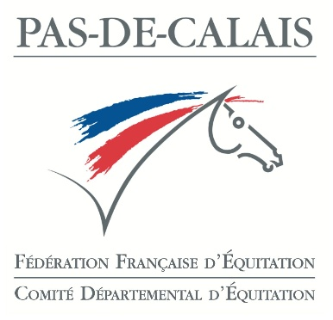
Newsletter juillet 2026

Classement du TOP TEN – Pas-de-Calais :
Poneys/CSO :
- 1er Ecurie de la Méroise – 930 points
- 2ème Ecurie de la Motte – 910 points
- 3ème Le Touquet – 837 points
Poney/dressage :
- 1er Ecurie de la Croix St Nicolas – 367 points
- 2ème Ecurie St Preux – 55 points
- 3ème Ecurie de la Lauve – 5 points
Poney/CCE :
- 1er Ecurie des Charmes – 316 points
- 2ème Decolo Pauline – 165 points
- 3ème ASE Airoise – 100 points
Chevaux/CSO :
- 1er Team DD – 1000 points – 1er national
- 2ème EE du Boulonnais – 900 points
- 3ème CE du Pays de Montreuil – 880 points
Chevaux/dressage :
- 1er La Croix St Nicolas – 570 points
- 2ème Ecurie de la Tuilerie – 352 points
- 3ème Béthune – 265 points
Chevaux/CCE :
- 1er La Ferme des Briques – 320 points
- 2ème Meurchin – 240 points
- 3ème ASE Airoise – 200 points
Opération Poney Club Ephémère financé en partie par le cde62, renseignement sur cde62@wanadoo.fr
La remise des prix du challenge se fera le Dimanche 4 octobre 2026 sur l’hippodrome d’Arras.
Chaque cavalier sera mis à l’honneur et récompensé. Visite de l’hippodrome, possibilité de suivre une course en voiture, goûté.
Deux courses de poneys seront organisées sur l’hippodrome.
Prochainement résultats sur le site du cde62.

Nouveauté création d’une page Facebook pour tenir informé les clubs
Et cavaliers du Pas-de-Calais.

Le CDE vous souhaite de bonnes vacances et vous donne rendez-vous a la rentrée

Bon championnat à l’open de Lamotte

Cde62
13 place de la Mairie
62530 Gouy-servins
Cde62@wanadoo.fr
06.11.17.73.88

